GROHE Rainshower Veris 300 Kopfbrause

GROHE

Eigenschaften

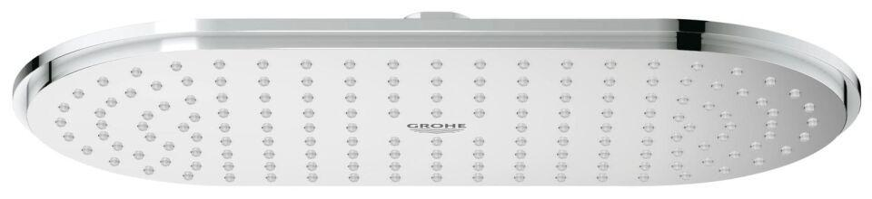

HAN:

27470000

Farbton

chrom

Breite (mm)

300,00

Höhe (mm)

40,00

Tiefe (mm)

40,00

Abmessung Gewindesanschluss (Inch)

1/2 Zoll

Anschluss

Innengewinde

Anzahl Strahlmöglichkeiten

1,00

Max. tap capacity (at 300 kPa)

8

With shower arm

false